Střední průmyslová škola elektrotechnická Ječná
Informační technologie
Ječná 30, 120 00, Praha 2

Space Invaders

Adam Švejnoha
IT
2023
Cíl projektu

Cíl mého projektu bylo naprogramovat kopii hry jménem Space Invaders.
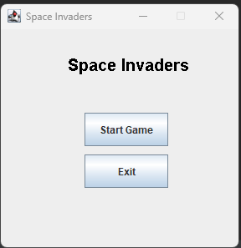

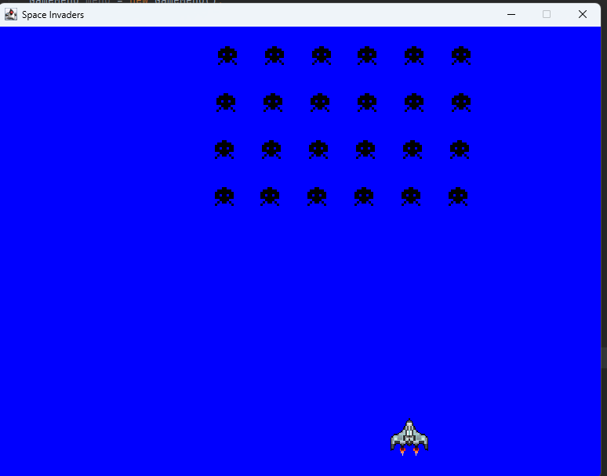

Návrh
Space Invaders je klasická arkádová hra. Ve Space Invaders hráč ovládá vesmírnou loď, která se pohybuje vodorovně podél spodní části obrazovky. Jeho úkolem je zničit řady mimozemských lodí, které se postupně snižují. Hráč může střílet z vlastní lodi, výstřely mají za cíl zničit mimozemské lodě a zabránit jim v dosažení spodní části obrazovky.

Implementace řešení
Hráč se hýbe pomocí metody update. Může se pohybovat pouze doleva a doprava.
Pokud je stisknutá jedna z kláves A nebo D, hráči se nastaví rychlost a začne se pohybovat daným směrem.
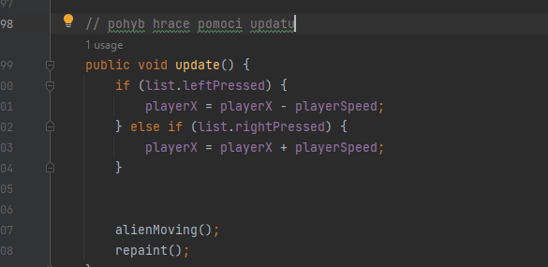
Alieni se pohybuji pomocí metody alienMoving:
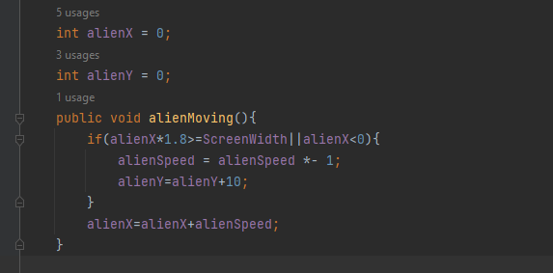

Grafika hry vypadá nějak takto:
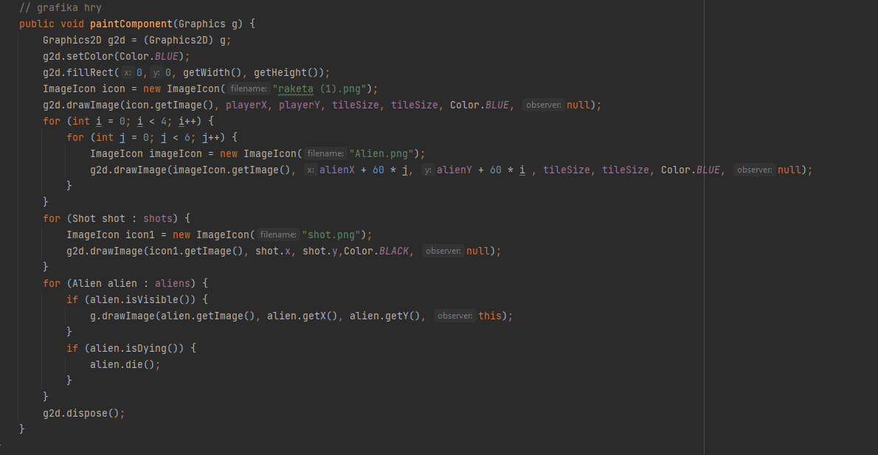

Závěr
Myslím si, že hru jsem se snažil zdokonalit co nejvíce jsem mohl. Určitě tam je co zdokonalit, ale na mé poměry, si myslím, že jsem si vedl poměrně dobře.

Zdroje

https://chat.openai.com/
https://www.youtube.com/playlist?list=PL_QPQmz5C6WUF-pOQDsbsKbaBZqXj4qSq
https://www.youtube.com/watch?v=WTcdgIkzBRk&t=68s
https://video.search.yahoo.com/search/video?fr=mcafee_uninternational&ei=UTF-8&p=space+invaders+java&type=E210CZ91105G0#id=2&vid=015ba382e4caa9da80dcfc03f7ea0760&action=click
https://github.com/yogthos/Space-Invaders/blob/master/src/main/java/game/Invaders.java

